山东华拖农业装备有限公司
挂牌转让说明书摘要
（申请板块：成长板）

声 明

本公司及全体董事、监事、高级管理人员承诺挂牌说明书不存在虚假记载、误导性陈述或重大遗漏，并对其真实性、准确性、完整性承担个别和连带的法律责任。
本公司提醒投资者注意，凡本挂牌转让说明书未涉及的有关内容，请投资者直接或通过齐鲁股权交易中心有限公司向本公司查询。
齐鲁股权交易中心有限公司对本次挂牌所做的任何决定或意见，均不表明其对本公司股票（权）的价值或投资者收益作出实质性判断或保证。任何与之相反的声明均属虚假不实陈述。本公司经营与收益的变化，由本公司自行负责，由此引致的投资风险，由投资者自行承担。

目 录

第一章 重大风险及重大事项提示 3
一、重大风险提示及应对措施 3
二、重大事项提示 4
第二章 基本情况 5
一、公司基本情况 5
二、公司目前股权结构及股东情况 6
三、公司组织结构 7
四、公司主营业务情况 7
五、公司财务报表简表 11
六、公司经营目标和计划 16
第三章 本次挂牌的有关机构 18
一、推荐机构 18
二、审计机构 18
三、股权登记托管机构 18

第一章 重大风险及重大事项提示

一、重大风险提示及应对措施
投资本公司的股权会涉及一系列的风险，因此，投资者在投资前，敬请将下列风险因素连同本挂牌转让说明书中其他内容一并考虑。下列风险因素是按照影响投资决策程度排序的，但该排序并不表示风险因素会依次发生。

（一）实际控制人不当控制风险
刘钊雷通过股权穿透持有公司80%的股权，是公司的实际控制人。对公司发展战略、经营决策、人事安排、利润分配、关联交易和对外投资等重大事项具有较大的决定权。因此公司正逐步建立并完善法人治理结构，依照规章制度设立监事人员，以此减少实控人行使表决权对公司的经营、人事、财务等进行不当控制而带来的公司经营风险。
（二）市场竞争风险
我国农机行业仍处在转型升级过程中，行业升级所带来的良好市场预期、新产品的需求、新技术的运用、智能化以及节能环保要求的日益增长等都可能对目前行业的竞争格局带来冲击。如果公司不能充分发挥自身在生产、销售等方面的优势，加快新技术、新产品的布局，发挥产品集约优势，以增强产品的竞争力、提高产品市场占有率，则将在市场竞争中处于不利的地位。
对此，公司也从多个方面采取了积极措施，加强技术创新及产品质量控制，注重当地区域的口碑经营，拓展业务范畴，增加产品种类等。

（三）公司治理风险
公司目前处于成长期，机构架设较为简单，内部管理较为稳定，但随着公司资产规模和经营规模不断扩大，员工人数及组织机构日益扩大，经营决策、组织管理、风险控制的难度将加大。管理团队若不能适应营业规模、业务和资产规模扩张而相应提高管理水平，采取相应对策，存在一定的内部管理风险。
对此，公司逐步建立健全了实控人治理机构，制定了适应企业现阶段发展的内部控制体系。

（四）内部管理风险
公司成立后，建立健全了实控人治理结构，完善了现代化企业发展的内部控制体系，并陆续推出各项内部控制制度及相关细则。但是，由于部分管理制度的执行尚未经过实践检验，公司治理和内部控制体系也需要在生产经营过程中逐步完善，并且，随着公司的快速发展，经营规模的不断扩大，对公司治理结构的要求将会越来越高。若公司未能逐步完善治理结构，提升内部管理水平，可能在未来经营中因内部管理跟不上公司发展而影响公司的持续稳定发展。为此，公司积极完善公司内部治理结构，建立了全方位的内部管理监督流程以规避内部管理失误带来的风险。

二、重大事项提示

（一）股东关于自愿锁定股权的承诺
公司股东潍坊雷泰机械有限公司承诺：“自山东华拖农业装备有限公司挂牌成功之日起十二个月内，不转让或者委托他人管理其持有的公司股份，也不由公司收购该部分股份。”

（二）股利分配政策
根据《公司法》等法律法规，公司股权挂牌后适用的《公司章程》，此次股权挂牌后，公司的股利分配政策如下：
1、决策机制与程序：公司的利润分配政策和具体股利分配方案需经公司股东会研讨后由公司执行董事审核批准；执行董事在制订利润分配政策、股利分配方案时应充分考虑股东、监事和公司管理层的意见。
2、利润的分配形式：公司可采取现金、股份或者现金股份相结合的方式分配股利。公司将优先考虑采取现金方式分配股利；若公司增长快速，在考虑实际经营情况的基础上，可采取股份或者现金股份相结合的方式分配股利。
3、公司根据外部经营环境或者自身经营状况对利润分配政策进行调整的，调整后的利润分配政策不得违反齐鲁股权交易中心有关规定，有关调整利润分配政策的议案需经公司股东研讨后由公司执行董事审核批准。

第二章 基本情况

一、公司基本情况

（一）公司简介
公司名称：山东华拖农业装备有限公司
注册资本：5000万元人民币
实收资本：220万元人民币
法定代表人：刘钊雷
统一社会信用代码：91370704MA3NMM3P7R
成立日期：2018-11-26
住所： 山东省潍坊市坊子区坊城街办徐家大路村东首
经营范围：生产、销售：农用机械、工程机械及配件；销售：农用车、钢材；工程机械维修、出租；农用机械及工程机械的技术开发、转让、咨询服务；普通货运；货物或技术进出口（国家禁止或涉及行政审批的货物和技术进出口除外）。（依法须经批准的项目，经相关部门批准后方可开展经营活动）
主要产品：农机设备及相关配件等。
邮政编码：261200
电子邮箱：411293189@qq.com
电话：16605365773
传真：无
信息披露事务负责人：谭洪霞
山东华拖农业装备有限公司位于潍坊市坊子区，成立于2018年11月26日，是一家集科研、生产、营销于一体的现代化综合性企业。拥有专业的技术团队及销售团队。始终以为客户提供好的产品和技术支持、健全的售后服务为宗旨，以发展成为山东省及全国知名农机制造企业为发展目标。

二、公司目前股权结构及股东情况

（一）股权结构图
序号 | 股东名称 | 证件号码 | 认缴出资额（万元） | 出资比例% | 出资方式 | 认缴出资时间
1 | 潍坊雷泰机械有限公司 | 913707040808507685 | 5000 | 100% | 货币 | 2038-11-21
合计 |  | - | 5000 | 100% | - | -

100%

公司股东为于中国境内拥有经营场所的法人机构，具有完全民事权利能力和完全民事行为能力，共计持有公司100%的股权，符合《公司法》、《中华人民共和国公司登记管理条例》等法律、行政法规和规范性文件规定的担任股东的资格。公司控股股东、实际控制人情况

（二）公司控股股东、实际控制人情况
根据公司的工商登记材料和股权穿透，具备公司控股股东地位的法人潍坊雷泰机械有限公司，其法人股东的实际控制人刘钊雷虽非公司内部股东，但通过股权穿透持有本公司80%的股权，对公司的发展战略等重大决策事项具有决定性影响力，所以本推荐机构认定潍坊雷泰机械有限公司为公司的控股股东，王如冬为公司的实际控制人。
潍坊雷泰机械有限公司成立于2013年10月12日，注册资本200万元人民币，主要从事环保设备的制造、销售和安装及设备零部件的电泳、喷漆及涂装加工等业务，2018年投资成立山东华拖农业设备有限公司，目前为公司持股100%的控股股东。
刘钊雷，男，46岁，汉族，毕业于山东农业大学，本科学历，中华人民共和国国籍，无境外永久居留权，1998年就职于潍坊百货集团有限公司，担任市场顾问。2006年就职于山东弘宇农机股份有限公司，担任采购部门经理，2018创办山东华拖农业装备有限公司，担任法定代表人、执行董事兼总经理，目前通过股权穿透间接持有公司80%股权。

三、公司组织结构
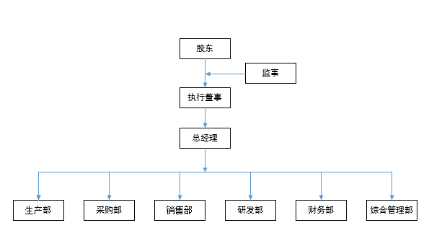

四、公司主营业务情况
（一）主要产品内容
山东华拖农业装备有限公司位于潍坊市坊子区，成立于2018年11月26日，是一家集科研、生产、营销于一体的现代化综合性企业。拥有专业的技术团队及销售团队。始终以为客户提供好的产品和技术支持、健全的售后服务为宗旨，以发展成为山东省及全国知名农机制造企业为发展目标。
主营产品：
（1）9YF-2200D方草捆打捆机
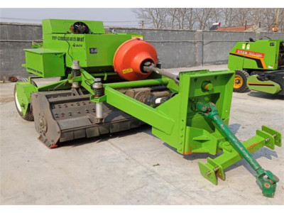

采用德国进口重型打结器，性能更稳定，可靠性更高；主传动采用双排链轮、双链条传动，针对玉米、棉花等硬作物秸秆作业更可靠、更高效；主要零部件自制，机架采用全序焊接夹具制造，整体焊接结构，强度高，行驶稳定可靠性高。喂入搅龙增加作物防缠绕装置，作业效率提高20%以上。
（2）9YK-520固定式圆草捆打捆机
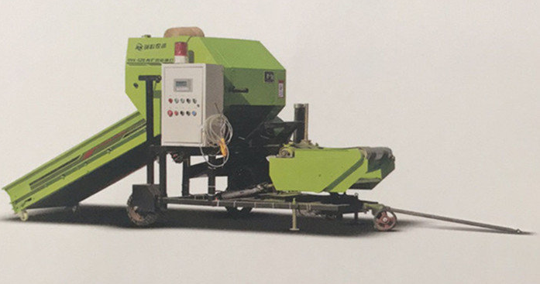
采用德国进口重型打结器，打结器除尘装置，延长打结器使用寿命，提高成捆率，满足复杂工况作业需求；喂入搅龙增加作物防缠绕装置，作业效率显著提升；主要零部件自制，机架采用全序焊接夹具制造，整体焊接结构，强度高，行驶稳定可靠性高。

（3）9YQC-2210圆草捆打捆机 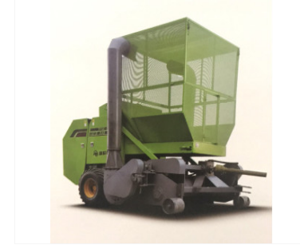
采用德国进口重型打结器，性能更稳定，可靠性更高；主要零部件自制，机架采用全序焊接夹具制造，整体焊接结构，强度高，行驶稳定可靠性高。并且增加了防传缠绕卡死等安全装置，提高产品效率及安全性。
（4）HTS2204轮式拖拉机
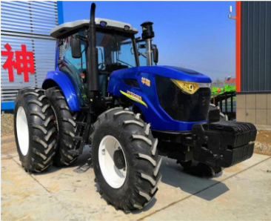
动力强劲，可靠性高。名优高压共轨、增压发动机，动力强劲，燃油经济性好，可靠性高。独立操纵14寸重型双作用离合器，进口摩擦材质，扭矩储备大，可靠性高。强制冷却润滑有效解决传动系高温问题确保齿轮、轴承等关键零件的正常润滑，保障密封件、润滑油的使用寿命，使传动系工作可靠性得到大幅提升。机械自增力制动器，磨损自动补偿，制动可靠，液压操纵装置，安全轻便。性能卓越，作业效率高。
（5）HT2104轮式拖拉机
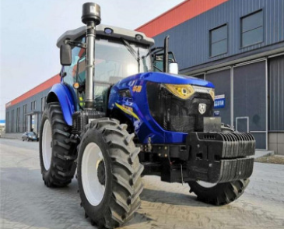
机械自增力制动器，磨损自动补偿，制动可靠，液压操纵装置，安全轻便。性能卓越、作业效率高变速箱16F+8R档位，拥有各种作业的理想工作速度，作业效率高。双油缸强压提升器，Ⅱ类快速挂接悬挂，能满足多种复合机具匹配需求，快速挂接，更快捷、更方便。三组液压输出，满足折叠粑、翻转犁等各种机具作业需求，适应性更广。后轮轮距无级可调，满足各种农艺要求。驾乘舒适、操控方便。
（6）HT804轮式拖拉机
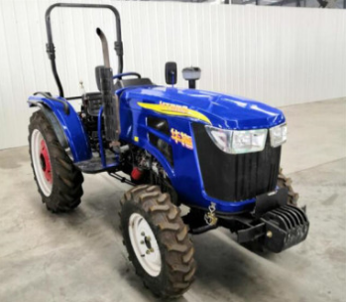
动力更强劲，匹配国产名优四缸发动机,配套动力强、可靠性高; 排放标准为国内要求国亚标准。技术更先进采用加强型驱动轴,作业稳定性更高; 双油缸强压提升器,带高度限位,提升力大,维修方便。驾驶更舒适全封闭密封驾驶室,可选装暖风、空调、风扇系统,豪华舒适采用侧置操纵、啮合套换挡,操作灵活、方便；全新流线型车身设计,外形美观大气。

五、公司财务报表简表

1、资产负债表
资产负债表
编制单位:山东华拖农业装备有限公司 |  |  | 单位：元
资产 | 2019年12月31日 | 2020年12月31日 | 2021年5月31日
流动资产：
货币资金 | 29,425.38 | 579,761.85 | 636,311.29
交易性金融资产
应收票据
应收账款 | 645,000.00 | 3,101,258.53 | 2,578,506.88
预付账款
应收股利
应收利息
其他应收款
存货 | 540,862.21 | 3,851,259.89 | 4,592,696.17
一年内到期的非流动资产
其他流动资产
流动资产合计 | 1,215,287.59 | 7,532,280.27 | 7,807,514.34
非流动资产：
可供出售金融资产
持有至到期投资
长期应收款
长期股权投资
投资性房地产
固定资产原价 | 867,132.50 | 867,132.50 | 867,132.50
减：累计折旧 | 89,976.18 | 188,829.28 | 230,018.07
固定资产账面价值 | 777,156.32 | 678,303.22 | 637,114.43
在建工程
工程物资
固定资产清理
生产性生物资产
无形资产
开发支出
长期待摊费用
递延所得税资产
其他非流动资产
非流动资产合计 | 777,156.32 | 678,303.22 | 637,114.43
资产总计 | 1,992,443.91 | 8,210,583.49 | 8,444,628.77
资产负债表（续）
编制单位:山东华拖农业装备有限公司 |  |  | 单位：元
负债及所有者权益（或股东权益） | 2019年12月31日 | 2020年12月31日 | 2021年5月31日
流动负债：
短期借款
交易性金融负债
应付票据
应付账款 | 1,339,221.46 | 5,676,337.25 | 5,827,125.00
预收账款
应付职工薪酬
应交税费 | 52,018.05 | -34,109.11 | -127,673.44
应付利息
应付股利
其他应付款
一年内到期的非流动负债
其他流动负债
流动负债合计 | 1,391,239.51 | 5,642,228.14 | 5,699,451.56
非流动负债：
长期借款
应付债券
长期应付款
专项应付款
预计负债
递延所得税负债
其他非流动负债
非流动负债合计
负债合计 | 1,391,239.51 | 5,642,228.14 | 5,699,451.56
所有者权益（或股东权益）：
实收资本（或股本） | 600,000.00 | 2,200,000.00 | 2,200,000.00
资本公积
盈余公积 |  | 36,715.10 | 36,715.10
未分配利润 | 1,204.40 | 331,640.25 | 508,462.11
所有者权益（或股东权益）合计 | 601,204.40 | 2,568,355.35 | 2,745,177.21
负债和所有者权益（或股东权益）总计 | 1,992,443.91 | 8,210,583.49 | 8,444,628.77
2、利润表
利润表
编制单位:山东华拖农业装备有限公司 |  | 单位：元
项目 | 2020年度 | 2021年1-5月
一、营业收入 | 79,349,578.33 | 44,600,187.32
减：营业成本 | 74,824,044.45 | 42,354,756.20
营业税金及附加 | 20,954.80 | 10,315.50
销售费用 | 1,021,938.41 | 667,069.02
管理费用 | 3,117,067.92 | 1,392,987.34
财务费用 | -3,624.80 | -1,762.60
资产减值损失
加：公允价值变动收益（损失以“-”号填列）
投资收益（损失以“-”号填列）
二、营业利润（亏损以“-”号填列） | 369,197.55 | 176,821.86
加：营业外收入
减：营业外支出
三、利润总额（亏损总额以“-”号填列） | 369,197.55 | 176,821.86
减：所得税费用 | 2,046.60
四、净利润（净亏损以“-”号填列） | 367,150.95 | 176,821.86

3、现金流量表
现金流量表
编制单位:山东华拖农业装备有限公司 |  | 单位：元
项目 | 2020年度 | 2021年1-5月
一、经营活动产生的现金流量：
销售商品、提供劳务收到的现金 | 76,893,319.80 | 45,122,938.97
收到的税费返还
收到其他与经营活动有关的现金
经营活动现金流入小计 | 76,893,319.80 | 45,122,938.97
购买商品、接受劳务支付的现金 | 71,596,921.70 | 42,157,680.19
支付给职工以及为职工支付的现金 | 3,684,053.90 | 1,674,912.48
支付的各项税费 | 23,001.40 | 10,315.50
支付其他与经营活动有关的现金 | 2,639,006.33 | 1,223,481.36
经营活动现金流出小计 | 77,942,983.33 | 45,066,389.53
经营活动产生的现金流量净额 | -1,049,663.53 | 56,549.44
二、投资活动产生的现金流量：
收回投资收到的现金
取得投资收益收到的现金
处置固定资产、无形资产和其他长期资产收回的现金净额
处置子公司及其他营业单位收到的现金净额
收到其他与投资活动有关的现金
投资活动现金流入小计
购建固定资产、无形资产和其他长期资产支付的现金 | - | -
投资支付的现金
取得子公司及其他营业单位支付的现金净额
支付其他与投资活动有关的现金
投资活动现金流出小计 | - | -
投资活动产生的现金流量净额 | - | -
三、筹资活动产生的现金流量：
吸收投资收到的现金 | 1,600,000.00 | -
取得借款收到的现金 | - | -
收到其他与筹资活动有关的现金
筹资活动现金流入小计 | 1,600,000.00 | -
偿还债务支付的现金
分配股利、利润或偿付利息支付的现金
支付其他与筹资活动有关的现金
筹资活动现金流出小计 | - | -
筹资活动产生的现金流量净额 | 1,600,000.00 | -
四、汇率变动对现金及现金等价物的影响
五、现金及现金等价物净增加额 | 550,336.47 | 56,549.44
加：期初现金及现金等价物余额 | 29,425.38 | 579,761.85
六、期末现金及现金等价物余额 | 579,761.85 | 636,311.29
公司报告期财务会计信息无虚假记载。

六、公司经营目标和计划
（一）经营目标
公司坚持“绿色、科技、利国、惠民”的总体发展策略，重承“市场导向、聚焦用户、科技创新、服务三农、引领行业”的核心价值观，注重多元化和相关产业的拓展，在生产、经营过程中不断购置和采用先进的新设施，新技术、新工艺，不断学习，持续创新，势力强化员工的的新意识、质量意识和对客户服务意识，为终端用户提供先进的，高性价比的产品和满意的服务，继续效力于为推动中国农业现代化量身打造全程的三农服务解决方案，全力推动中国农业机械现代化发展进程是公司应有的担当和不解的追求。
（二）具体发展业务计划
1、开拓市场渠道，稳固客户资源
市场和客户开发是实现公司发展目标的首要工作，主要从以下几个方面进行：一是市场渠道建设，优化国内市场渠道建设，提高国内市场占比，继续完善国内市场渠道建设，分步骤完成国内市场渠道建设；二是市场开发及服务团队建设；三是网络营销建设，后期将加强网络营销，通过“互联网+”和“大数据”思维模式，为公司寻找潜在客户创造机会和平台。
2、推进服务升级
公司目前的业务范围以山东地区为主，主要依靠业务人员进行线下开拓，线下服务。在未来，公司将进一步完善公司营销网络，正确认识市场竞争，发挥公司自身的优势，努力开拓市场，保持公司产品在市场上占有率只增不降。最后，建立客户数据库，针对客户定期进行回访和沟通，达到长期合作。
3、产品与服务模式创新
推进管理信息化咨询等管理工具的市场化、标准化，提高项目运作效率，效果；推进传统咨询的标准化、规范化、模块化、信息化；推进长期顾问等新业模式的开展。
4、加强品牌建设
充分利用品牌的市场凝聚效应，进一步完善和改进品牌宣传战略，加大品牌宣传力度，不断提高公司产品在客户心中的认知度，树立良好的市场形象，扩大市场知名度。最终形成一批忠实于公司品牌的客户，加强其对于品牌的认可度。
（三）公司为实现未来发展目标将采取的措施
1、加强品牌建设 优化营销体系
公司将根据市场需求，通过策划宣传等手段进一步提升公司形象，打造强势品牌，开发新客户，扩大市场覆盖面，提高产品市场份额，不断完善公司营销体系。进一步加强公司营销网络的建设，有效拓展市场，同时继续优化业务结构，提升市场竞争力，扩大经营规模，巩固产、销密切结合的经营体系。
2、加强创新能力，培养专业人才
公司将致力于为客户提供全流程的管理信息化咨询服务，采用新的经营管理模式，提高服务质量、提供新的服务，占据市场并实现市场价值；同时公司继续加大人才培养力度，提供专业素养、职业技能、实操转化等全方位培训，提高人才在咨询领域的工作能力，同时注重培养人才的创新创业能力，提升企业核心竞争力。
3、完善服务体系
服务体系，主要是指包含售前服务、售中服务、售后服务的全方位的服务体系。急客户所急，想客户所想，解决过程中的一切问题，加强服务意识，避免因工作疏忽而造成的客户流失。倡导零距离的服务理念，客户的满意是我们永远的奋斗目标，只有这样才能建立起一支稳定的客户群体。
4、加强融资
公司将根据业务实际发展状况和资金需求，合理使用直接融资、间接融资手段，保持公司健康合理的资本结构，为实现公司持续、快速发展提供资金保障。公司将做好募集资金投资项目的建设工作，以规范的运作、科学的管理、优良的经营业绩、持续的增长、丰厚的回报，给投资者以持久的信心，以获取后期更大规模融资机会。

第三章 本次挂牌的有关机构

一、推荐机构
名 称： 烟台瀚永投资有限公司
办公地址： 烟台市福山区永达街1021号福山政务中心10层1007室
法定代表人（负责人）：杨永斌
推荐经办人：李姗姗、吴乃祥
电 话：0535-6321200

二、审计机构
名 称：潍坊信达有限责任会计师事务所
办公地址：山东省潍坊市奎文区丹桂里金街1号楼2单元1319室
负 责 人：任春云
经办注册会计师：王彦、王洪军
电 话：0536-8297610

三、股权登记托管机构
名 称：齐鲁股权交易中心有限公司
注册地址：山东省淄博市张店区人民西路228号金融大厦3、4、20、21、22层
电 话：0533-2778470
传 真：0533-2778470

